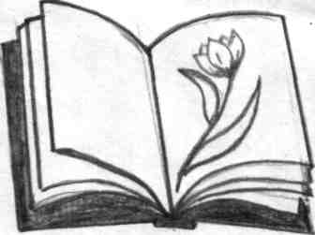

Муниципальное общеобразовательное учреждение
« Основная общеобразовательная школа п.Восточный
Дергачевского района Саратовской области»

Итоги проведения мероприятий посвященных Дню Матери:

- Библиотекарь Давлетьярова С.К провела устный журнал: «Мамы всякие нужны, мамы всякие важны» рассказала о разных профессиях, что нет профессий где не работала бы женщина
- Проведен конкурс рисунков и подарков для мам.
- Лебедев А.А провел классный час для старшеклассников «Имя твоего ангела - хранителя»
- Проведен совместно с работниками сдк концертная программа: «Тебя мы, мама, прославляем!»

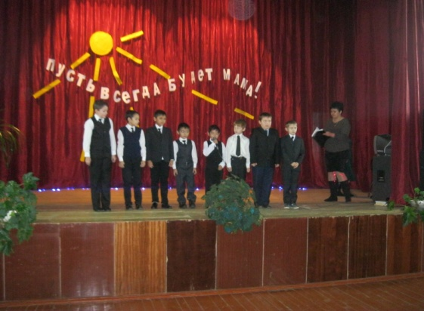
Для мамы песню мы поем

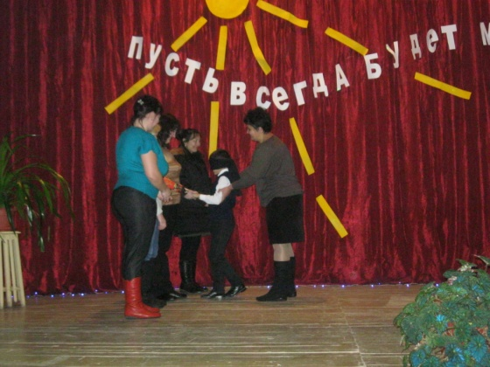
Конкурс с мамами
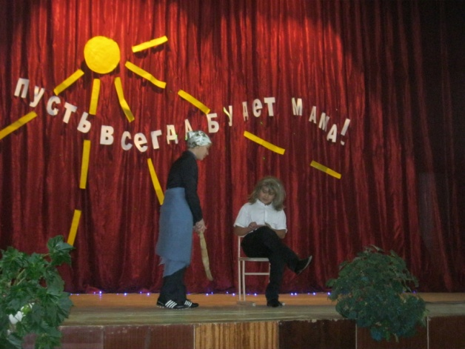
Сценка: «Как я маме помогал»
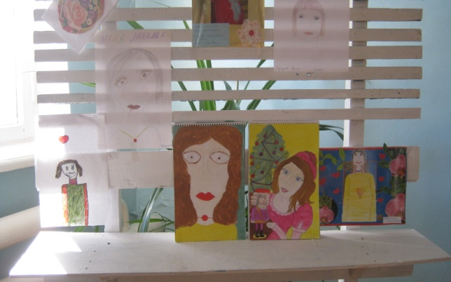
Рисунки и поделки детей

Для мам поздравительные открытки
